Sprint | Tarefa | Versão | Versão pacote | Build | Id testlink
Linx ERP SCM - S#24-08 | LINXERP-18914 | 8.01 | HF01.23.050 | 050 | SHOP-VL-7591  SHOP-VL-7592  SHOP-VL-7593  SHOP-VL-7594  SHOP-VL-7596  SHOP-VL-7597  SHOP-VL-7598  SHOP-VL-7599  SHOP-VL-7600  SHOP-VL-7623  SHOP-VL-7624
Banco teste |  | Servidor |  | Período teste | Analista
INOVACAO_LinxERP |  | qa-erp-db.linxdev.local |  | 05/08 a 13/08/24 | Roberta Santos

Descrição da Demanda:

Gerar as tags <obsCont> e <ObsFisco> dentro da tag <infAdic>
Hoje o sistema gera as tags obsCont e ObsFisco apenas nos itens dentro da tag <obsItem> conforme exemplo 1 anexado.
O cliente precisa incluir as informações dentro da tag infAdic, conforme exemplo 2 anexado.
De acordo com o ICT-14988 e o manual do contribuinte (anexo manual contr), é correto gerar as informações dentro da tag infAdic, porém no sistema não tem onde informar esses campos.
Na procedure LX_GERA_NFE_SEFAZ_4_00, tem o trecho (anexo procedure) mas não mostra da onde buscar a informação.

Descrição de Desenvolvimento:
Este desenvolvimento visa a inclusão correta dos grupos de tags <ObsCont> e <obsFisco> dentro da tag <infAdic>, conforme as especificações necessárias. A implementação garante que as informações complementares do contribuinte e fiscais sejam corretamente alocadas e exibidas dentro da tag informativa adicional (<infAdic>), atendendo às exigências fiscais e legais.

Implementação/Alterações na classe de faturamento LX_FATURAMENTO (Todas as telas)
Para atender a necessidade da inclusão dos campos para gerar os grupos de tags <ObsCont> e <obsFisco> dentro da tag <infAdic> precisamos:
- Incluir uma nova grid na página observações;
- Inclusão dos seguintes campos na grid:
  - Tipo Observação, esse campo será um combobox com as duas opções:

Obs. Contribuinte - Esse campo será a tag obsCont;

Obs. Fisco → Este campo será a tag obsFisco;
  - Identificação → Esse campo será a tag xCampo;
  - Conteúdo → Esse campo será a tag xTexto
Observação: Ver a lista completa de tela na seção 1. Classe LX_FATURAMENTO - Todas as telas de Faturamento de Notas Fiscais, acima neste documento.

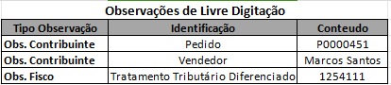



Passo a Passo:

Validação nas telas de Faturamento.

Tela 100101 – Faturamento de Produto Acabado
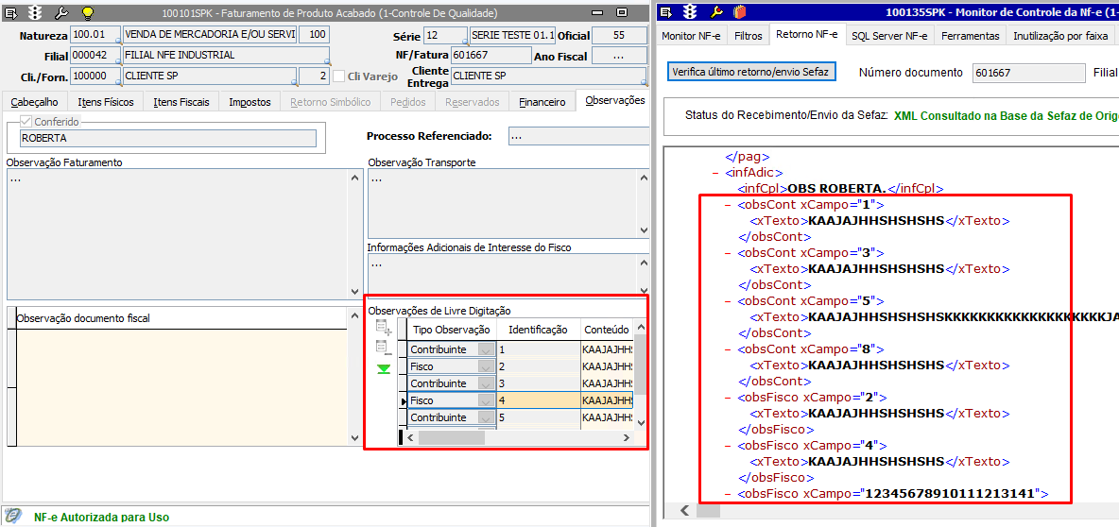

Tela 100111- Faturamento de Serviços de Industrialização de Produtos
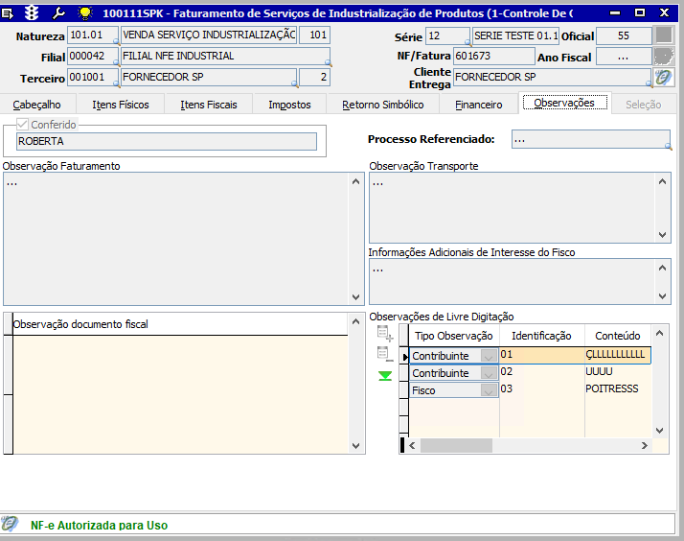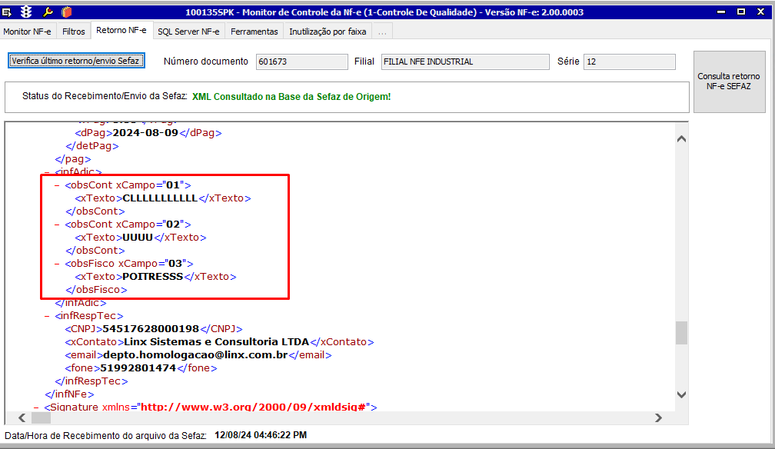
Tela 100109 – Faturamento Automático
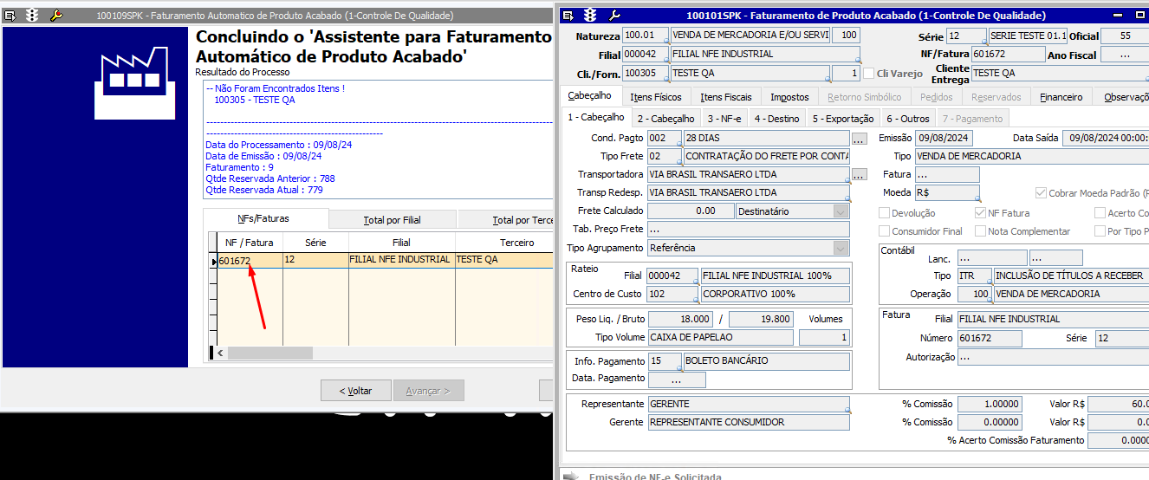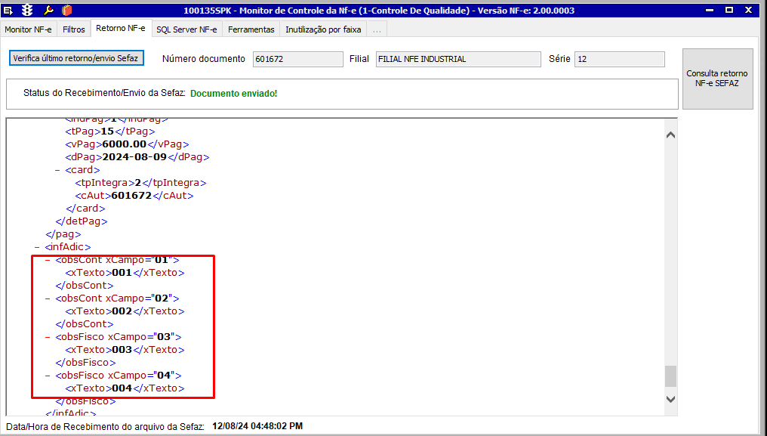
100121 – Nota Complementar Imposto
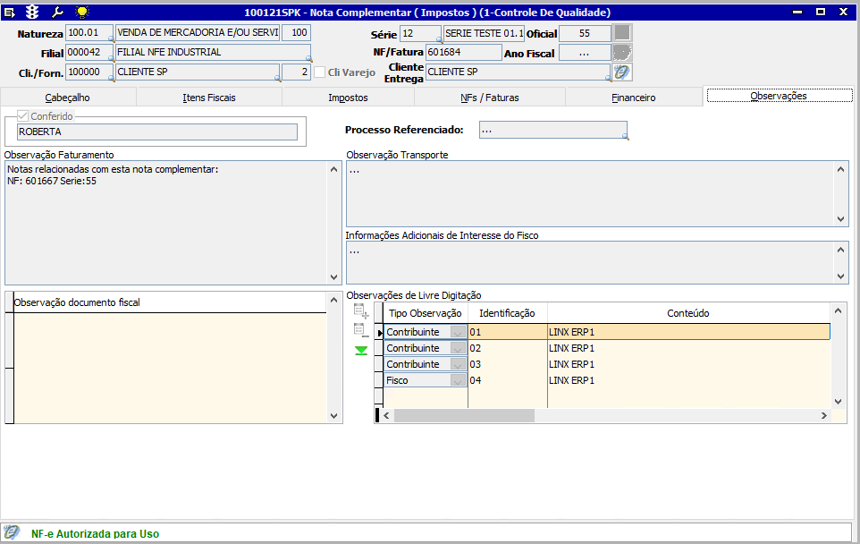
Tela 100124 - Nota Complementar de Produto Acabado.
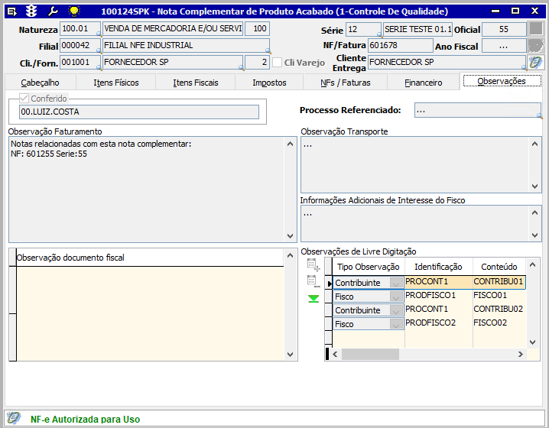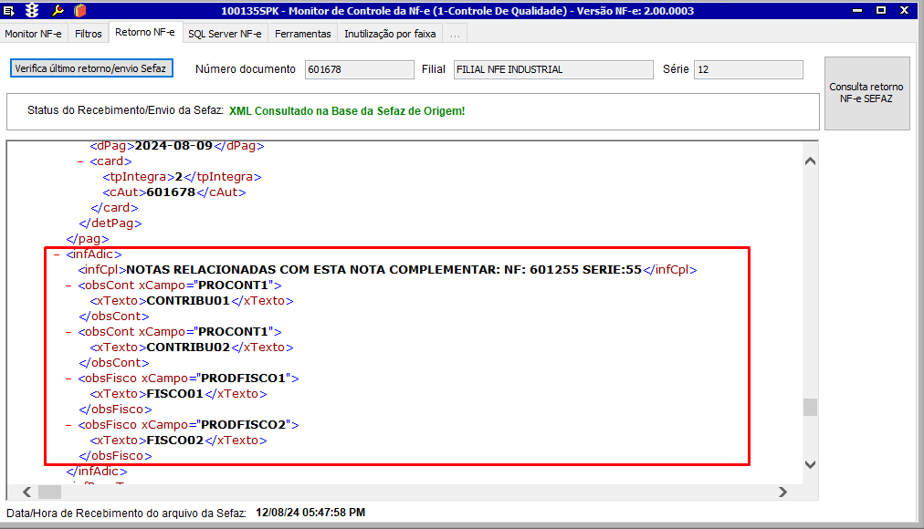
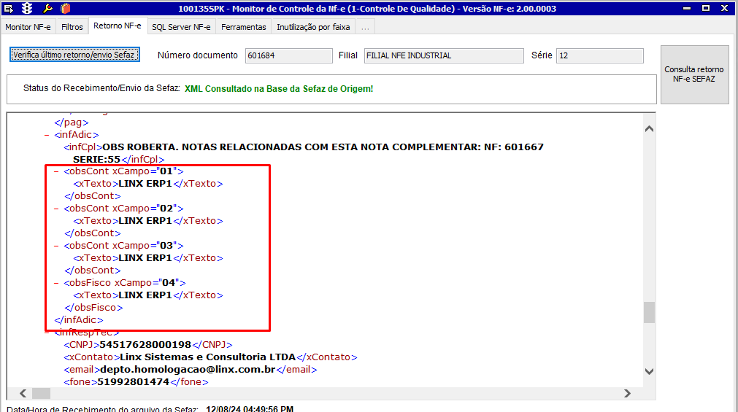
Tela 100112 - Devolução de Compra de Produto Acabado.
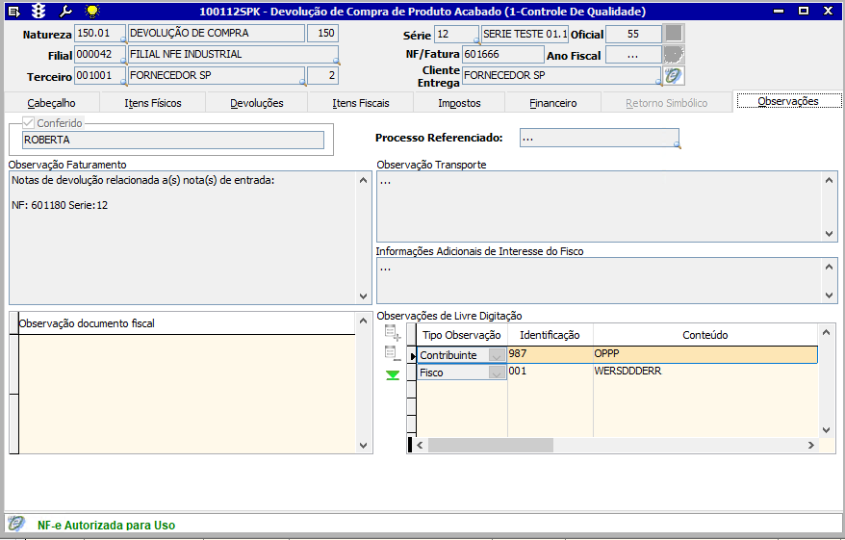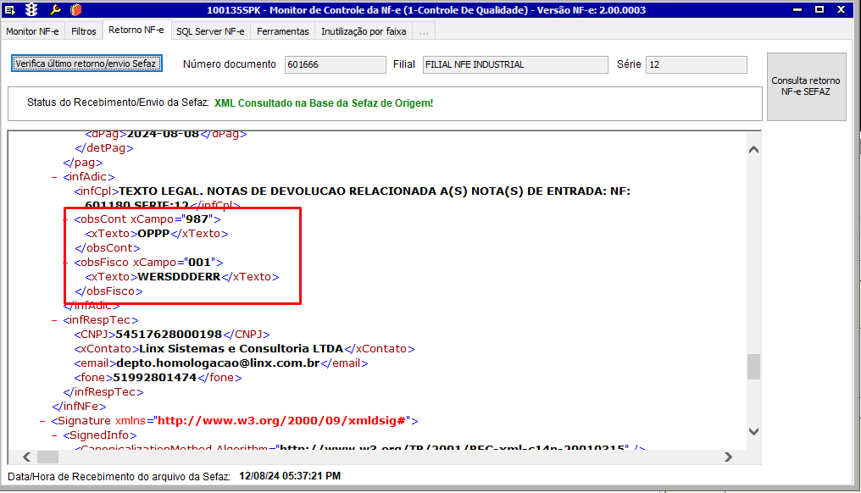
Tela 100105 – Faturamento de Materiais
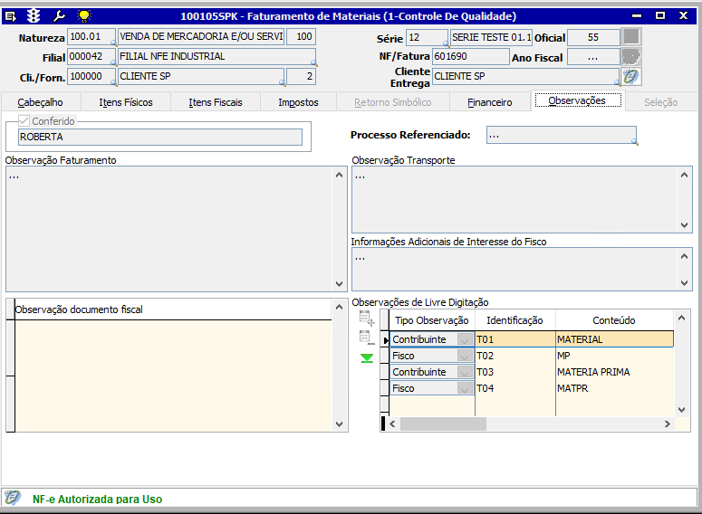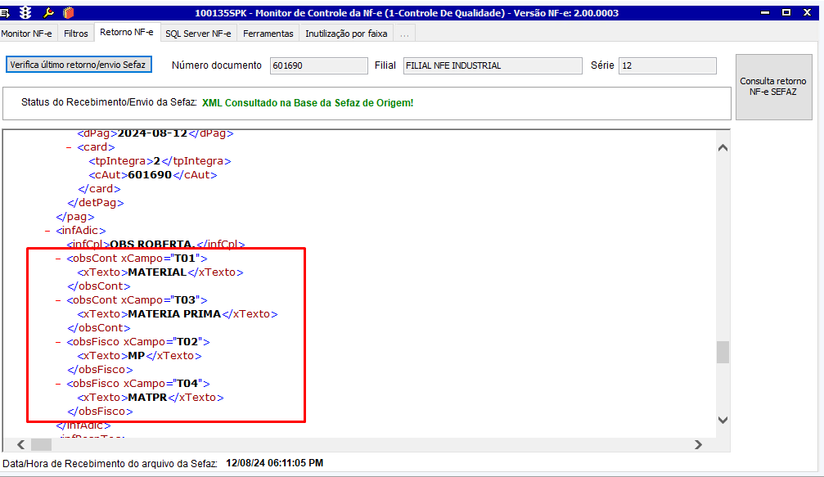observação Item:
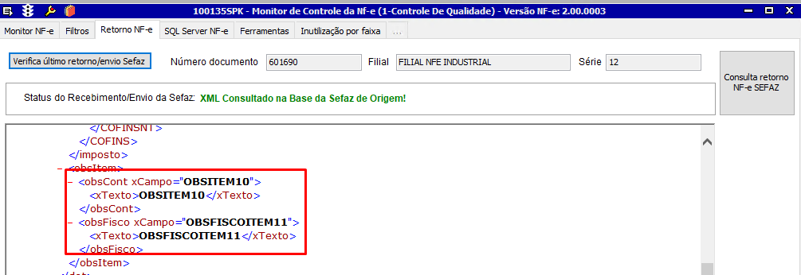
Tela 100106 - Devolução de Compra de Materiais
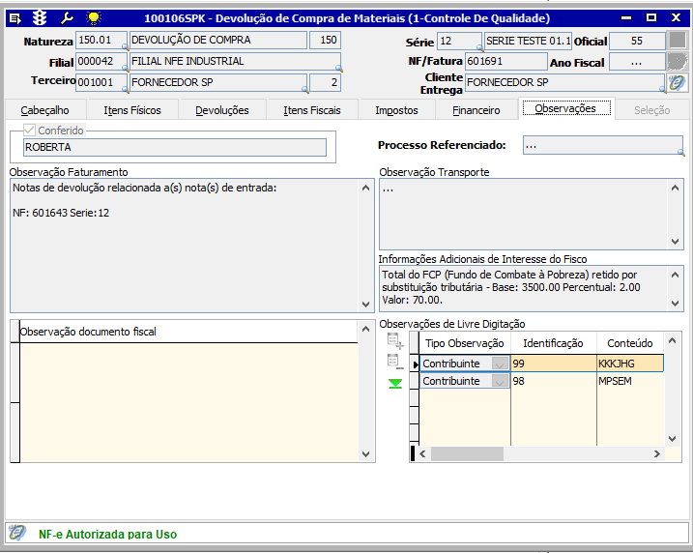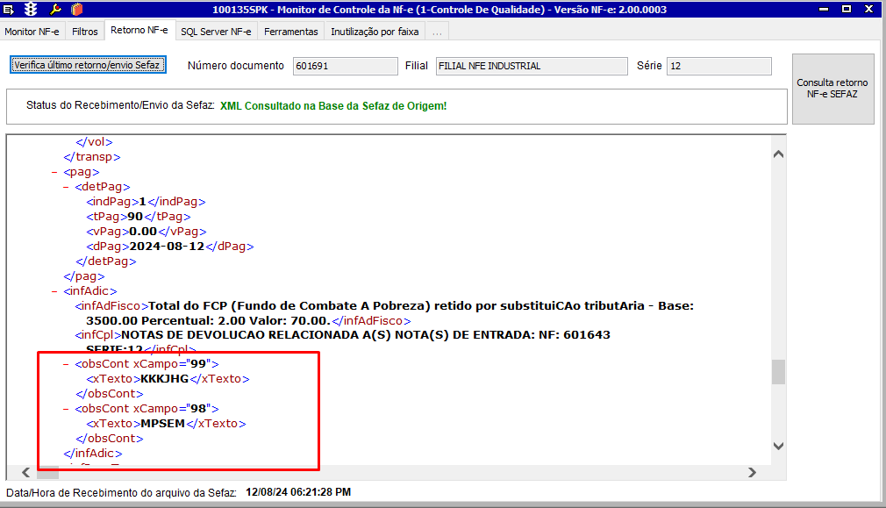
Tela 100139 – Nota Complementar de Materiais
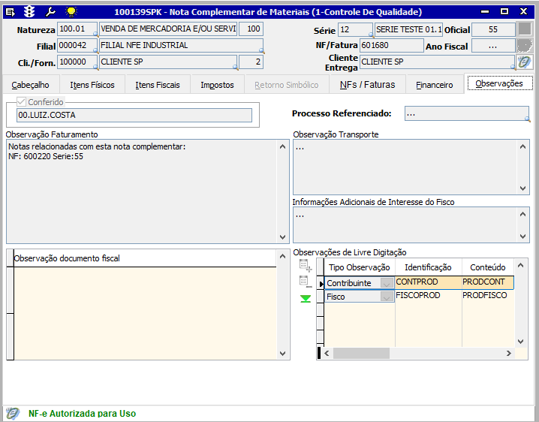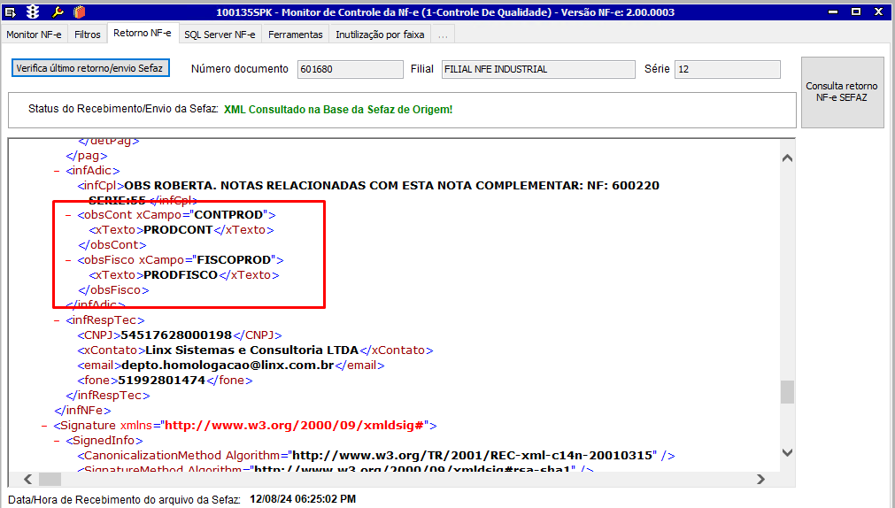
Tela 100102 – Nota Fiscal de Consumível
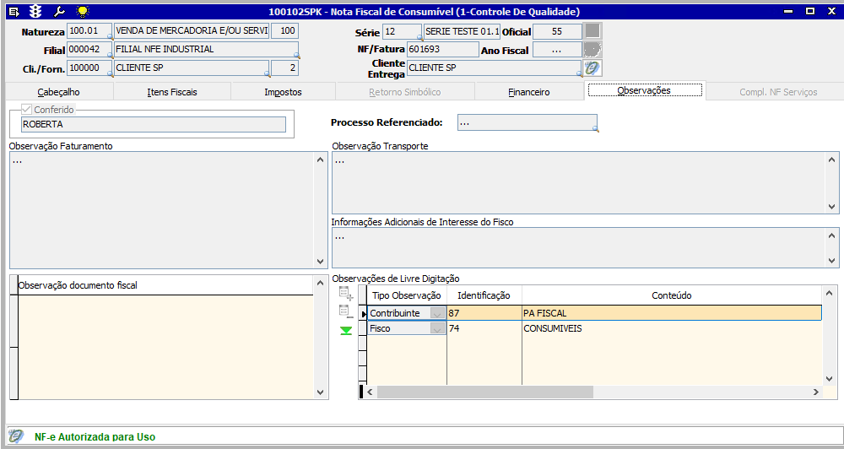
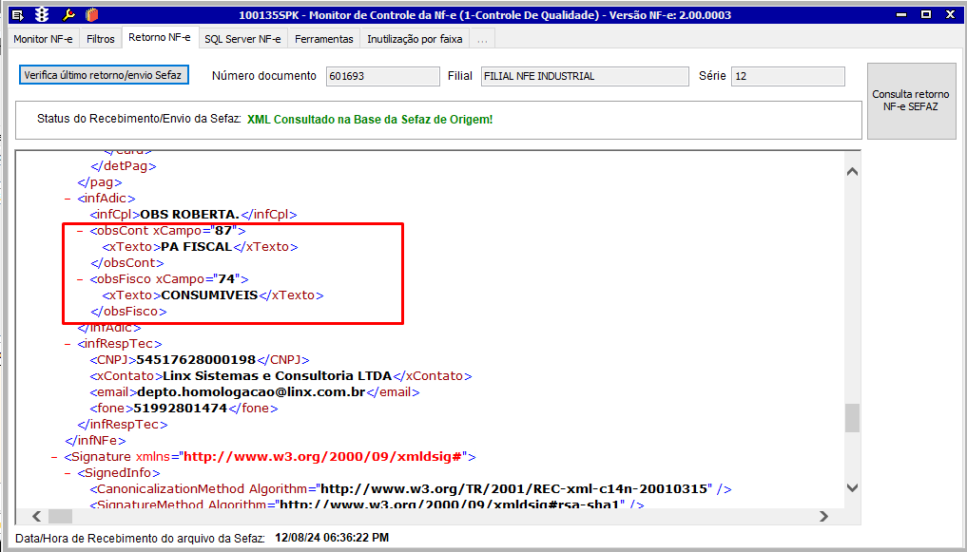
Tela 100107 – Faturamento de Ordem de Serviço.
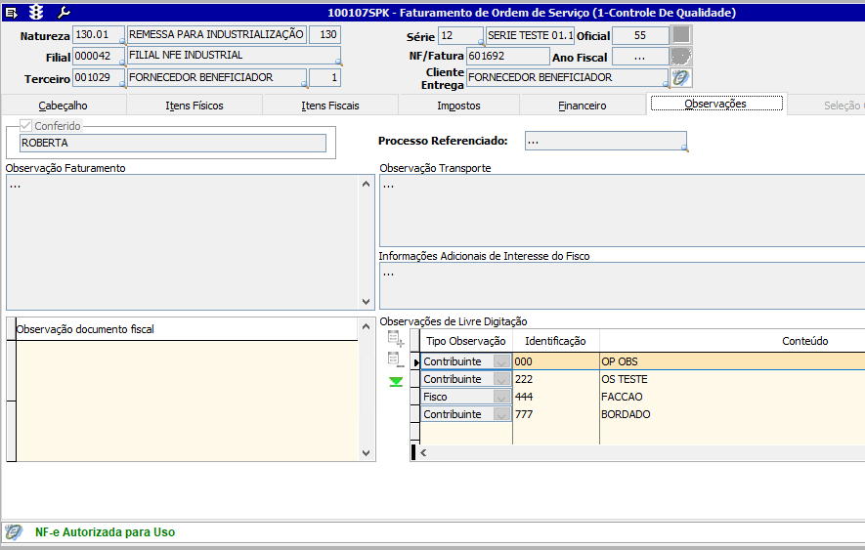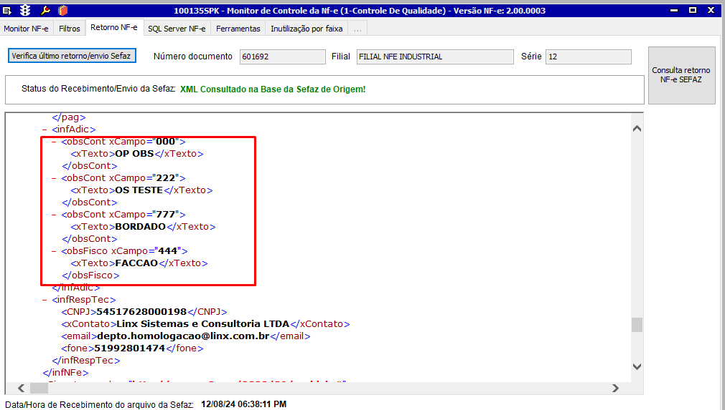

Faturamento de Loja Atacado:

Tela 400001- Faturamento Loja Atacado – Produto Acabado
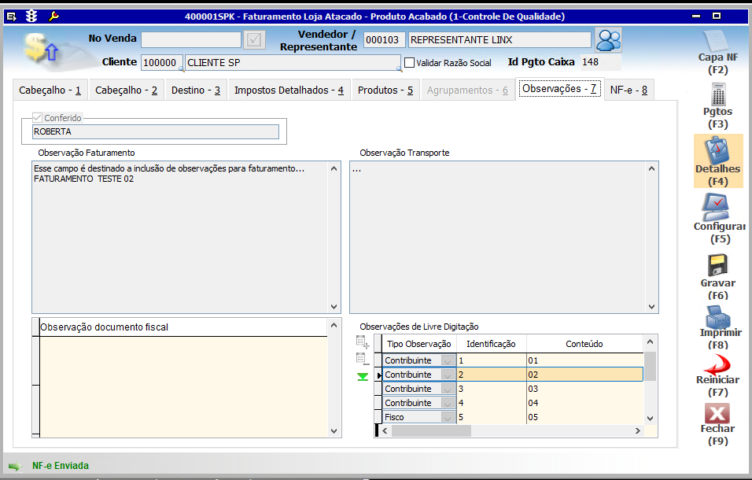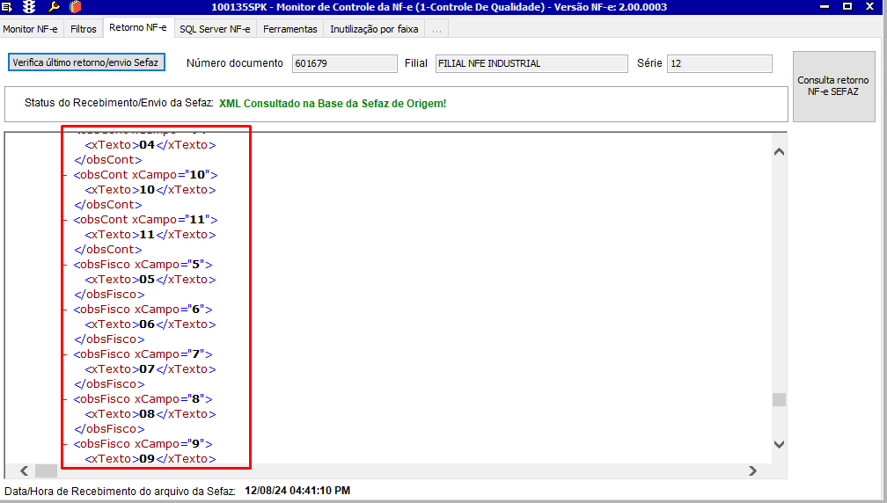
Tela 400002 – Faturamento Loja Atacado – Materiais.

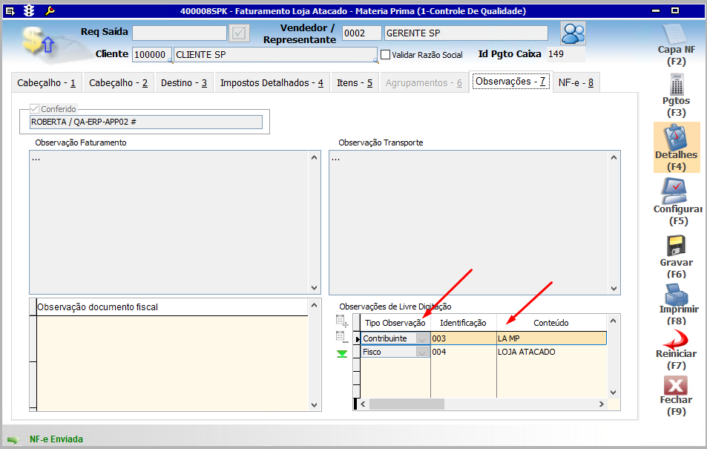
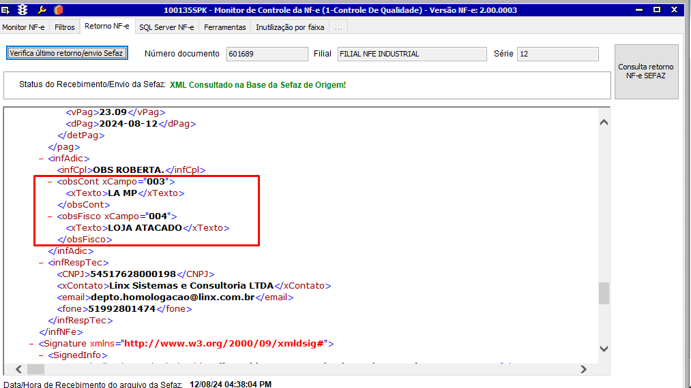

Observação: A implementação foi realizada na classe LX_FATURAMENTO, ou seja, todas as telas que estão dentro da classe a regra se aplicará.
As telas que são de faturamento e não pertencem a classe foram tratadas individualmente.

